
Издание Воздвиженской средней школы № 9 № 51
Апанасенковского района

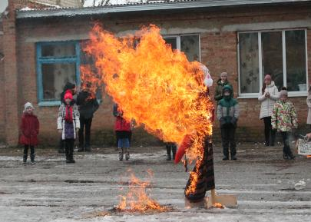

Ишь ты, Масленица!

Хороши русские праздники с песнями, играми, гуляньями! Один из таких чудесных праздников – Масленица! Он объединил в себе традиции язычества и христианства.
Наша Масленица,
Ты широкая,
В Воздвиженку пришла
И веселье принесла.
Мы на масленой неделе веселились,
Песни пели,
В веселые игры играли,
Друг друга блинами угощали.
17 февраля по доброй традиции в нашей школе прошли проводы зимы. Наступление весны отмечают с давних времен блинами и народными гуляньями...Веселые проводы зимы, озаренные радостным ожиданием близкого тепла, весеннего обновления природы отметили празднованием масленицы и ученики нашей школы.
Праздник Масленицы всегда проходит очень весело и задорно. И этот год не исключение. Как положено на празднике, дети от души веселились: водили хоровод вокруг Масленицы, скоморохи из 7 класса исполнили частушки, ребята из 6 класса показали игру на ложках.
Пятиклассники представили каждый день масленой недели. Всей школой
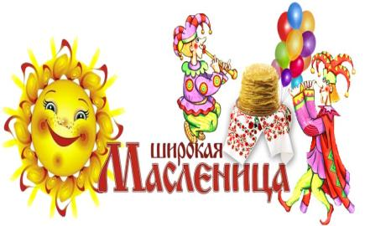

поиграли в игры: «Невод», «Блины. Лепёшки». Затем все с восторгом наблюдали за тем, как горит чучело Масленицы.
Наш праздник «Масленицы» невозможно было представить без угощений: вкусный чай с конфетами и блинами. Древние русичи верили, что вместе с круглым, румяным блином, так похожим на солнце, они съедают частичку его тепла и могущества. Свежие, с пылу с жару блины согревали людей, уставших от холодной зимы, дарили радость и надежду на скорый приход весны. Говорилось, чем пышнее отметишь Масленицу, тем лучше будет урожай. Все ребята принесли с собой блины и угощение к праздничному столу. Блинчики с творогом, со сметаной, с молоком, с мёдом!... Как это всё вкусно, а главное - полезно и питательно.
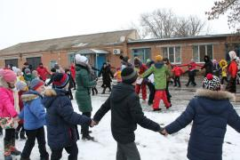
7 к

Ученики 7 класса.

«Душа Масленица»

Нет, пожалуй, в России человека, который мог бы остаться равнодушным к традициям Масленичной недели: посиделкам, блинам и широким гуляньям.
Масленица — это весёлые проводы зимы, с радостными гуляниями и песнопениями. Даже блины, незаменимый атрибут этого праздника, имеют особенное значение: круглые, румяные, горячие, они символизируют солнце, которое светит всё ярче и удлиняет продолжительность дня.
Отмечается Масленица в конце февраля или начале марта. Празднуется целую неделю. Каждому дню Масленицы народ дал особое название: понедельник -"встреча", вторник - "заигрыш", среда - "лакомка", четверг - "широкий", пятница - "тещины вечерки", суббота - "золовкины посиделки", воскресенье - "прощеный день". Вот и в Воздвиженской школе появилась новая традиция – проводить праздник Масленицы.
В пятницу 16 февраля в начальной школе в 3 «а» классе прошёл праздник «Душа Масленица». Ученики нашего класса накрыли праздничный стол и угощали всех желающих блинами. Каждый родитель испёк блины по своему рецепту, за что им огромное спасибо. Учитель в творческой форме рассказал о каждом дне масленичной недели, пели частушки, рассказывали прибаутки, водили хоровод, играли в весёлые игры, отгадывали загадки, участвовали в конкурсе скороговорок, пословиц . Смешнее всего выглядел «петушиный бой».
… И наверное, самым важным делом праздника стало сожжение чучела Масленицы. Проводили Зиму, сожгли все неприятности и обиды и освободили место Весне, символу всего нового, молодого, лучшего.
... А какой же праздник без угощения! Масленица, как и положено, не обошлась без чая и блинов. За общим праздничным столом с одноклассниками они казались необычайно вкусными. Радость и восторг можно было увидеть в глазах каждого ребёнка.
Я думаю, такие праздники всем нравятся: и детям, и взрослым. Можно отдохнуть от учёбы и работы, пообщаться, вспомнить

наших предков, которые много чего интересного и полезного придумали для нас. Нам же остаётся сохранить традиции и передать нашим детям, пусть и они порадуются!
Вот так весело и задорно мы сказали зиме «Прощай!», а весне – «Здравствуй!»
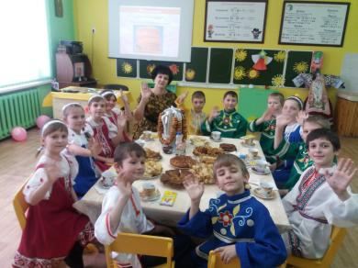

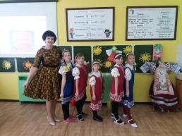

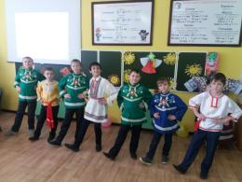

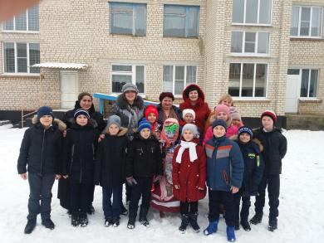

Е.В. Шрамко, классный руководитель 3 «а» класса

«Изобретения и их изобретатели»

13 февраля у нас в классе прошел интересный классный час «Изобретения и их изобретатели». Этот классный час посвящен Дню российской науки.
День российской науки был установлен Указом Президента РФ Б.Н. Ельцина от 7 июня 1999 года № 717. Дата праздника имеет символическое значение. Она приурочена к образованию Российской академии наук императором Петром I 8 февраля (28 января – по старому стилю) 1724 года.
Люди, посвятившие себя науке, всегда стремились к исполнению своих благородных целей. Именно благодаря их трудам мир увидел множество уникальных разработок, позволивших достичь современных высот развития в различных сферах. И не на последнем месте в мировой копилке научных разработок стоят работы российских ученых.
Россия всегда славилась пытливыми умами и неугомонными исследователями. Но в ранг научных деятелей ученые мужи были возведены только при Петре I. Именно по его решению была открыта Академия наук. Великий реформатор прекрасно понимал значение образования и научной мысли в развитии страны.
Поэтому первое научное учреждение было основано по уникальному проекту, отличному от европейских школ и университетов. Организация объединила гимназию и университет. Сотрудниками и студентами Академии могли стать именно талантливые россияне. Статус в обществе и наличие рангов, денег не влияли возможность стать учеником. Поэтому в Академию могли поступить и дети дворян, и отпрыски простолюдинов.
За успешную учебу студенты награждались царской милостью. Ученые мужи служили на благо России и за свои труды получали неплохое жалование.
Менялись столетия и правители, а
Петровская Академия продолжала деятельность. И даже при Советах, когда многие достижения царской России были уничтожены, Академия продолжила свою деятельность. И лишь в 1925 году сменила название на Академию наук СССР.

С распадом Союза учреждению было присвоено новое название Российская академия наук. Фактически современный РАН – это все та же Петровская Академия, которая была возрождена в 1991 году как высшее научное заведение.
Знаменитыми выходцами Академии стали действительно талантливые люди, прославившие российскую науку на весь мир. Невозможно не упомянуть труды Михаила Ломоносова, известного многогранными талантами, работы Ивана Павлова – ученого медика, изучающего рефлексы и их причино-следственные связи. Всему миру известна таблица химических элементов Дмитрия Менделеева, а по учебникам Льва Ландау до сих учат азы физики. Константин Циолковский поразил мир своими космическими разработками, а Игорь Курчатов вошел в историю, как «отец» атомных технологий.
На классном часе мы посмотрели презентацию «Великие изобретатели России», узнали о Кулибине, Менделе́еве, Попове, Ломоносове, Ползунове, Королеве, Пирогове, Циолковском, Можайском, и других ученых и их изобретениях.
Очень интересно было отвечать на вопросы викторины «Великие изобретения. Что это?» А, попробуйте догадаться и вы.
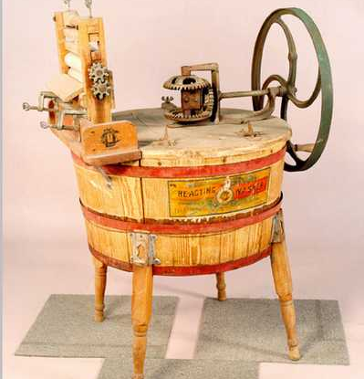

«Изобретения и их изобретатели»

Первое подобное устройство появилось в США в 19 веке. Оно ничем не напоминало нынешние образцы: управлялось рукояткой, которая вращала лопасти, расположенные внутри емкости. Первые конструкции делали полностью из дерева. Затем их стали делать из металла. Однако эти приборы не пользовались успехом. Они часто запутывали содержимое, завязывали его узлом или портили. В начале 20 века этот прибор механизировали. О каком изобретении идет речь? Правильно, это стиральная машина!
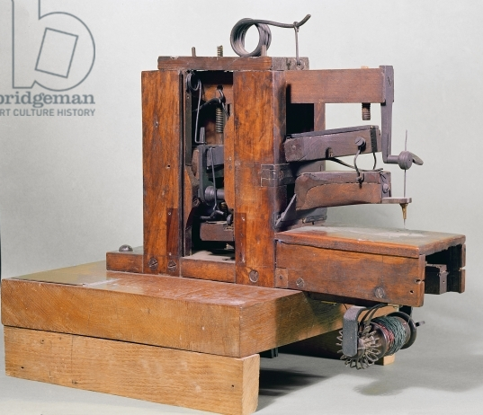

Первый проект этого изобретения был предложен в конце 15 века Леонардом да Винчи, но он так и остался невоплощенным, поэтому изобретателями этого устройства можно считать голландцев. Они создали некий агрегат, предназначенный для того, чтобы облегчить труд мастеров, работающих с парусами для морских судов. Дальнейшее усовершенствование этой конструкции стало возможным с изобретением иглы, на остром конце которой было отверстие .
О каком изобретении идет речь? Это швейная машина!
Но самым интересным был раздел «Необычные и интересные истории про изобретателей и их изобретения»
Гений изобретателей, их нестандартные способы мышления и необычный взгляд на мир способствуют созданию новых технологий, облегчающих человеку жизнь.

Однако обычно изобретатели — это самые эксцентричные люди.
Эксцентричность может вдохновить их на творческий подход и на создание нового изобретения, но, с другой стороны, она может привести к некоторым побочным эффектам. В каких-то случаях эти побочные эффекты могут быть невероятно забавными, а иногда они могут быть и довольно жуткими.
Вот некоторые самые странные, сумасшедшие и самые умные люди, когда-либо живших на нашей планете. Многие вещи, в том числе компьютер, планшет или смартфон, которым мы пользуемся прямо сейчас, были придуманы, возможно, такими же великими умами.
1. Британско-американский химик Роберт, изобретатель вазелина, съедал его по столовой ложке в день.
2. В 2011 году 10-летняя школьница Клара Лейзен из Канзас-Сити случайно собрала новую молекулу на уроке химии (тетранитратоксикарбон).
3. Современные кредитные карты придумал Фрэнк Макнамара, когда собирался расплатиться за обед, но забыл взять с собой деньги.
4. У Билла Гейтса, Марка Цукерберга, Стива Джобса и Томаса Эдисона есть кое-что неожиданно общее: ни один из них не получил высшего образования!
5. Лео Фендер, изобретатель двух самых знаменитых в истории музыки моделей электрогитары, не умел играть на гитаре.
6. Михаил Калашников, создатель всемирно известного автомата АК-47, сказал: «Я горжусь своим изобретением, но расстроен, что им пользуются террористы». Позже советский и российский конструктор в другом интервью признался, что предпочел бы изобрести что-нибудь, что помогло бы людям и облегчило бы жизнь фермерам. Например, газонокосилку.
7. Чайные пакетики были изобретены случайно. В 1904 году торговец Томас Салливан подумал, что чай было вы выгоднее продавать не в жестяных коробках (как было до этого), а в небольших шёлковых мешочках. Его клиенты подумали, что чай нужно заваривать прямо в мешочках, это

«Изобретения и их изобретатели»

оказалось гораздо удобнее, и вскоре Томаса завалили просьбами о новых партиях.
8. Рут Уэйкфилд, изобретательница печенья с шоколадной крошкой, передала права на своё изобретение компании Nestle в обмен на пожизненное обеспечение шоколадом.
Много еще интересных фактов прозвучало на классном часе. Но главное, что мы поняли: «Чтоб не умереть от скуки надо грызть гранит науки!»

Теличко Дарья, Курбанова Райганат (8 «Б» класс)
"Я – Гражданин»

16 февраля в рамках реализации краевого проекта «Я - Гражданин России» в МКОУ СОШ № 9 прошли единые классные часы. В 1-4 классах - "Что такое выборы?", в 5-8 классах - " Что значит быть гражданином?", в 9-10 классах - «Россия выбирает Президента», в 11 классе - «Выборы – это важно».
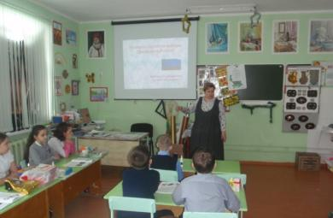

4 класс

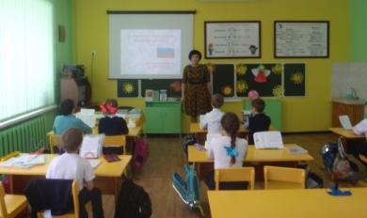

3 «Б» класс

19 февраля в МКОУ СОШ № 9 прошли выборы в начальной школе «Президент Сказочной страны», среди обучающихся 5-11 класса «Лучший правитель Российского государства».
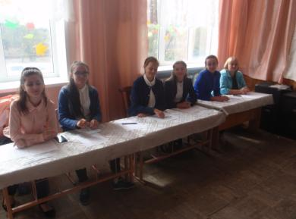

На фото члены школьной избирательной комиссии: Воронкова Анастасия, Федорова Елизавета (8 «А» класс), Лозовая Софья, Иопа Анастасия (7 класс), Антонец Татьяна (10 класс), социальный педагог Будкова Юлия Викторовна.
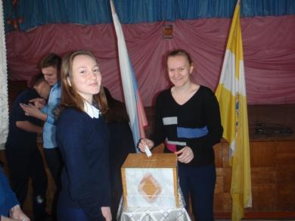

Ярина Кристина (7 класс), Петрова Софья (11 класс)
Итог мероприятия: Неравнодушие, стремление прийти на помощь в сложную минуту – это качества настоящего гражданина. Но также очень важно быть неравнодушным к судьбе своей страны. От нас самих, наших поступков зависит, в какой стране мы будем жить.
Ребята пришли к выводу, что очень важно, чтобы все граждане пришли на избирательный участок и проголосовали. Ведь от того, какой выбор сделают родители, будет зависеть и наша жизнь.

Школьная Дума

23 февраля – День защитника Отечества!

Стоим мы на посту, повзводно и поротно.
Бессмертны, как огонь.
Спокойны, как гранит.
Мы — армия страны.
Мы — армия народа.
Великий подвиг наш история хранит.
Р. Рождественский

Каждый год, в конце зимы, 23 февраля, все мы отмечаем праздник – день защитника Отечества. Это возможность лишний раз напомнить мальчикам о том, что такое смелость, отвага, благородство и мужество. Защитники есть в каждой семье: дедушки, дяди, старшие братья и, конечно же, наши любимые папы. Мужчины по праву считаются защитниками нашей родины, нашего Отечества. Недаром даже слова «отец и Отечество» начинаются одинаково: они близки друг другу по смыслу. Отечество – это наша страна, Родина. Это так же день памяти всех тех, кто не щадил себя ради Отечества, кто до конца оставался верен воинскому долгу. Во все времена Россия славила своих героев — воинов, отстоявших независимость, честь и достоинство Родины.
23 февраля отмечают не только мужчины, отважно защищающие от врагов рубежи нашей Родины, но и те, кто никогда не держал в руках оружия и оберегает от опасностей и невзгод не только свою семью и близких людей. Кроме взрослых представителей сильного пола, 23 февраля поздравления принимают поздравления мальчишки, юноши и молодые люди, которым только предстоит показаться себя в качестве защитников и Отечества, и своих родных. Самые теплые, искренние и добрые слова в этот день говорят и смелым, отважным женщинам, посвятившим свою жизнь службе в армии, правоохранительных органах или структурах, призванных защищать население от различных опасностей и катаклизмов.
22 февраля, на эту тему, прошел классный час в 5 «А» классе. Где ребята познакомились с историей возникновения праздника 23 февраля в России.

Ну а в завершение классного часа, девочки подготовили для мальчишек небольшую поздравительную программу. В которой было место сценке, играм, викторинам и, конечно же, поздравлениям и приготовленным подаркам!

Вы рождены для счастья и побед:
Защитниками быть своей Державы.
Пусть вам сейчас совсем не много лет
Вы рождены для доблести и славы.
И смотрим мы с надеждою на вас,
Удачи вам, желая в этот час.
Гордимся вами вовсе мы не зря.
Мальчишки! С 23-м февраля!

Девочки 5 «А» класса и
кл. руководитель Скорнякова Е.Н.

А ЗНАЕТЕ ЛИ ВЫ?

23 февраля 1918 г. отряды Красной гвардии одержали свои первые победы под Псковом и Нарвой над регулярными войсками кайзеровской Германии. Эти первые победы и стали "днем рождения Красной Армии".
С 1923 года по приказу Реввоенсовета Республики 23 февраля ежегодно отмечался как День Красной Армии.
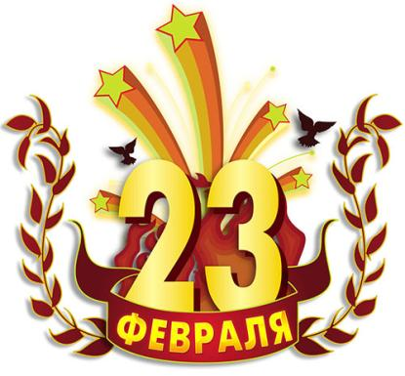
С 1946 года праздник стал называться Днём Советской Армии и Военно – Морского Флота, а с 1995 года – Днём защитника Отечества.

«А ну-ка, мальчики!»

23 февраля наша страна отмечает День защитника Отечества. Этот праздник возник в 1918 году, как день рождения Красной Армии. Именно 23 февраля напоминает нам о том, что все самое дорогое, что у нас есть, может, подвергается опасности. И долг каждого из нас, если придется, защищать свое Отечество. Быть защитником – всегда считалось великой честью.
В честь этого праздника, по традиции, 21 февраля во 2- 4 классах прошёл праздник - игра «А ну-ка, мальчики!», целью которого было воспитание у учащихся любви к своей Родине, стремления стать ее достойными защитниками; развитие умения работать в коллективе, логического мышления, внимания.
В программе приняли участие четыре команды: мальчики 2 класса, 3 « А» , 3 « Б» и 4 классов. Первый конкурс назывался “Собери слово”- командам были предложены наборы букв (на карточках) врассыпную, например “ЗАЩИТНИК” и предлагалось из них составить слово, подходящее к нашему празднику. Все команды быстро и правильно выполнили задание.
Затем будущим защитникам Родины предстояло выполнить задания следующих конкурсов: «Змейка», «.Мишень», «Повар», «Боулинг», «Подтягивание на перекладине», «Конкурс капитанов», «Каракатица» и заключительный конкурс « Эстафета». Конкурсы проходили при постоянной поддержке зрителей: одноклассниц, родителей.
В конце мероприятия жюри объявили итоги конкурса : 1 место – команда 2 класса, 2 место – мальчики 3 « Б» класса, 3 место- ученики 4 класса, 4место- мальчики 3 « А» класса.
Также многие участники стали победителями в разных номинациях «Самый ловкий», «Самый артистичный», «Самый находчивый», « Самый смелый», « Самый воспитанный» и других.
Классный руководитель 3 «Б» класса,
Терехова Евгения Александровна.

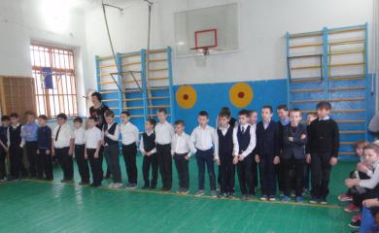

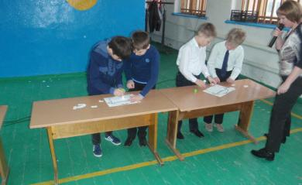

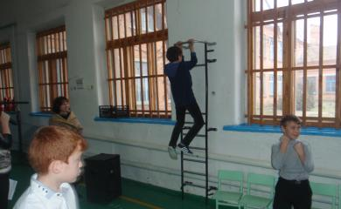

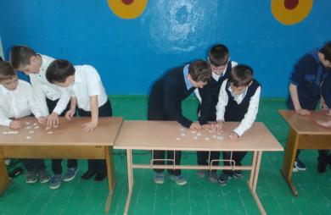

«А ну-ка, мальчики!»

20 февраля 2018 года в нашей школе прошёл конкурс «А ну-ка, мальчики!», среди учеников 5-7 классов. Были проведены разные конкурсы: «Пришить пуговицу», «Разобрать и собрать автомат», «Сварить суп» и другие. Мы с девочками подготовили кричалку и болели за наш класс. Команда мальчиков нашего класса называлась «Десантники». Сражаясь в соревнованиях, они заняли второе место. Все команды получили сладкие подарки – торты. После завершения соревнований мы приготовили мальчикам сладкий стол и подарки. А самый главный подарок сделанная своими руками стенгазета с пожеланиями и поздравлениями.
Фоторепортаж:
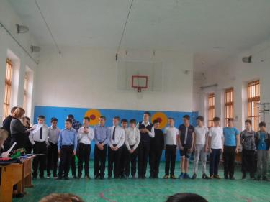

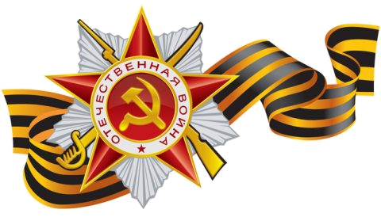

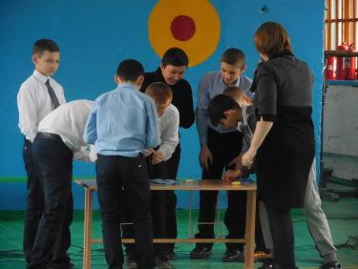

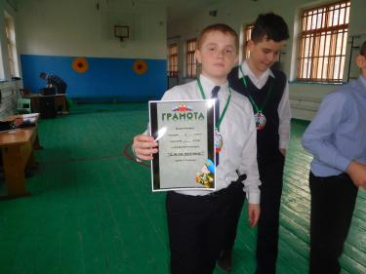

Поздняков Вова и Миненко Саша (6кл.) после соревнований
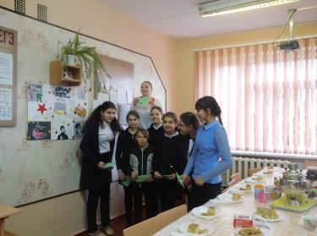

Девочки 6 класса готовятся поздравить своих ребят
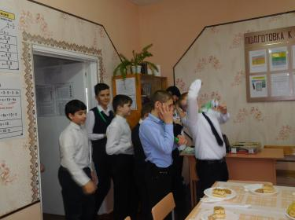

Мальчики 6 класса принимают поздравления

Учащиеся 6 класса

«А ну-ка, парни!»

Покой всех городов и сел старинных
Стерег дозор богатырей былинных.
Пускай те дни прошли, но слава вам,
Не давшим Русь врагу богатырям!
Нас защищали прадеды и деды –
В Берлине развевался флаг победы.
Когда нам по ночам сон сладкий снится,
Не спят солдаты наши на границе.
Пусть солнце жжет оттаявшие крыши!
Мы поздравляем нынче тех мальчишек,
Кто невелик, но изо всех силенок
Сам защищает слабых и девчонок!

И вот опять февраль… Это особый месяц для нашей школы, именно в феврале проходит один из самых ярких школьных праздников – вечер «А ну-ка, парни!». Готовиться к нему, ребята начинают ещё до Нового года.
В этом году отступили от традиции, и соревнования проходили между 9-м классом и сборной командой 8-х классов.
Вечером 21 февраля в спортивном зале школы собрались участники соревнований и их болельщики. Зал был полон. Присутствовали родители, бабушки, дедушки ребят, учителя, выпускники нашей школы. Каждый пришел поддержать свой любимый класс. Болельщики ни на одну минуту не утихали. Волнение было не только за свою команду, но также и за команду соперников.
Программа соревнований бала разнообразна и зрелищна и в то же время продуманна и насыщенна.
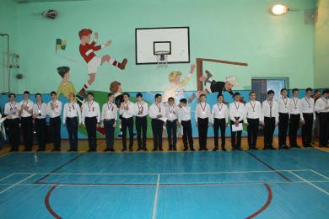

Юноши показали свою физическую подготовку в соревнованиях «Строевая подготовка» - с которой по традиции и начали соревнование, «Живой мост», Меткий стрелок», «Одень противогаз», «Сборка и разборка автомата», «Отожмись», «Каракатица», «Плавание на доске», «Чехарда», «Командный прыжок», и, наконец, самый «интеллектуальный конкурс» (как всегда шутит Чирва Виктор Алексеевич) - «Перетягивание каната».
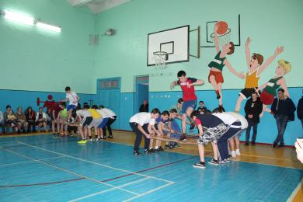
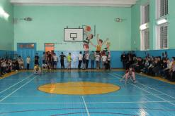

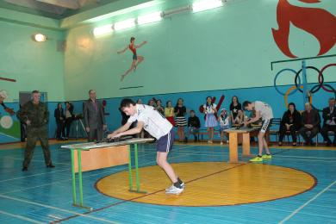

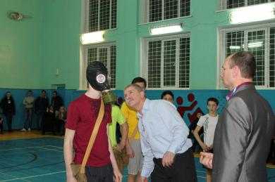

«А ну-ка, парни!»

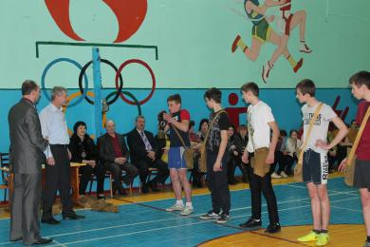

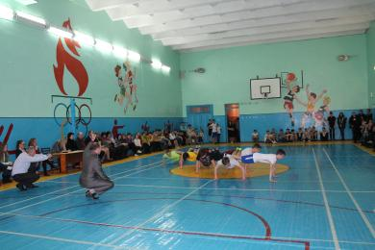

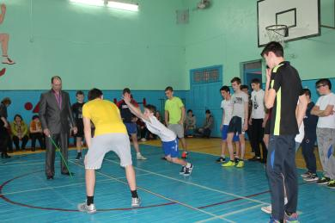

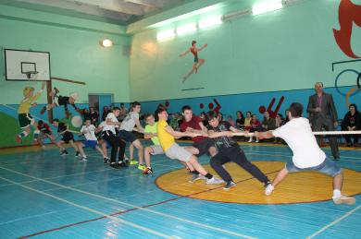

Пока подводились итоги соревнований, эти паузы заполняли выступления самодеятельных артистов нашей школы - вокальная группа «Искорки» и танцевальный коллектив «Ассорти».
И вот участники отстрелялись в прямом и переносном смысле. Наступает апофеоз праздника – торжественное вручение грамот и медалей.
Наши ребята достойно проявили себя во всех конкурсах, а победителями стали ребята из сборной команды 8-х классов. Мы поздравляем ребят!
Теплые слова поздравлений прозвучали от директора школы Теслицкой О.А., а так же гостей нашего праздника - главы администрации села Воздвиженского - Коротыч М.М. и главного ветврача с/х артели колхоза «Родина» - Водолазского П.И.
После этого конкурса у всех осталось море эмоций, воспоминаний и хорошее настроение!
Отдельно хочется выразить благодарность организаторам этого соревнования - Фисенко Ю.В. и Чирва О.В.
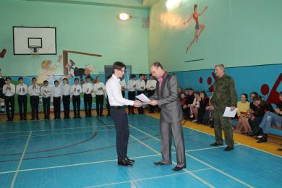

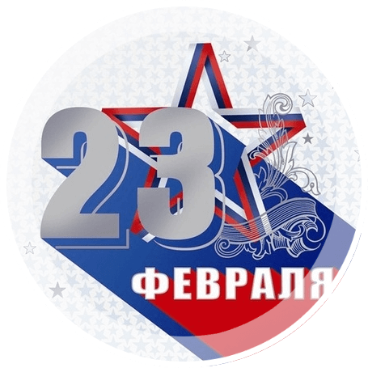

Педагог дополнительного образования
Скорнякова Е.Н.

ПОЗДРАВЛЯЕМ!



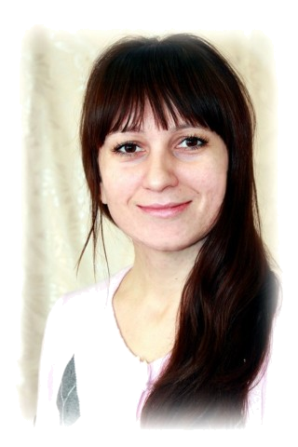

Скиба О.Ю., учитель математики
Профессия учителя всегда считалась одной из самых почетных, уважаемых и ответственных. Учитель не только осуществляет обучение детей, он воспитывает будущее поколение великой страны.
Завершился районный этап конкурса педагогического мастерства «Учитель года – 2018».
Первое место авторитетная конкурсная комиссия присудила учителю математики нашей школы Скиба Ольге Юрьевне. Мы от души поздравляем Ольгу Юрьевну и желаем ей удачи в краевом этапе конкурса.
Этот конкурс доказывает, что призвание учителя есть призвание высокое и благородное. Сколько любви, сил, доброты, знаний, упорного труда вкладывают педагоги, чтобы за годы своей деятельности дать прочные, глубокие знания сотням учеников.
Школьная Дума

Школьный этап районной олимпиады младших школьников

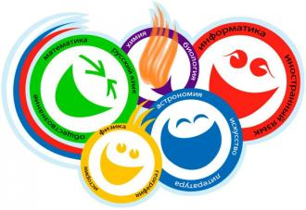

В соответствии с Положением об организации и проведении олимпиады младших школьников общеобразовательных учреждений Апанасенковского района в 2017-2018 учебном году, 19, 20, 21 февраля 2018 года в МКОУ СОШ № 9 был проведен первый (школьный) этап районной олимпиады младших школьников.
Олимпиада способствовала развитию у младших школьников интереса к изучаемым предметам, выявлению одаренных и талантливых детей, способных к достижению высоких результатов в интеллектуальном труде и проходила по предметам: русский язык, литературное чтение и математика.
По итогам первого (школьного) этапа решением жюри были определены победители, занявшие первые места:
по русскому языку - Гадяцкий Иван 3 А класс (учитель Терехова Е.А.), Романенко Александр 4 класс (учитель Лютова Е.Г.);
по литературному чтению – Литвинова Елизавета 3 А класс (учитель Терехова Е.А.), Бобко Полина 4 класс (учитель Лютова Е.Г.);
по математике – Размашкин Альберт 3 А класс (учитель Терехова Е.А.), Лозовая Юлия 4 класс (учитель Лютова Е.Г.).
Эти ребята примут участие во втором (муниципальном) этапе районной олимпиады младших школьников, который состоится 27 марта 2018 года в МКОУ СОШ № 3 с. Дивное. Пожелаем им удачи!
Руководитель ШМО начальных классов Мудракова Елена Ивановна

ПОЗДРАВЛЯЕМ !

От всей души поздравляем с Днём рождения учителей и работников школы:

Шрамко Елену Вячеславну
Свистунову Наталью Васильевну
Кривко Татьяну Васильевну
Гадяцкую Надежду Ивановну
Ботнарь Татьяну Ивановну

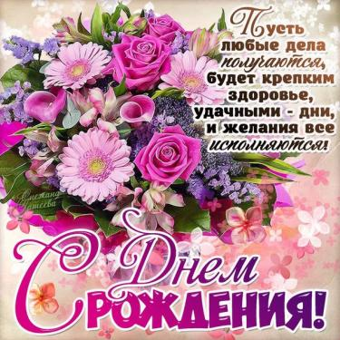

Учащихся школы:
Меджидова Абдухалика, 5 А кл., Суслову Алину, 5 А кл., Сидоренко Диану, 5 Б кл., Часовскую Софью, 6 кл., Курбанову Зайнаб, 6кл., Скрипова Кирилла, 7 кл.
Стасенко Максима, 7 кл, Садецкую Александру, 8 А кл., Лозового Тараса, 8А кл., Курбанову Луизу,8 Б кл., Кузнецову Евгению, 9 кл., Пащенко Александру, 9 кл. Адамову Елизавету, 11кл.

Над выпуском работали:
Школьная Дума
учащиеся 8 «А», 10 классов.
Руководитель Романенко Наталья Николаевна
Адрес редакции:
356712, с. Воздвиженское, ул. Комсомольская,79
Тел. 8-(865 55 ) 68 2 76
E-mail: school9@div.stv.ru

Мы поздравляем учителей-мужчин всех ребят нашей школы, с Днем защитника Отечества!
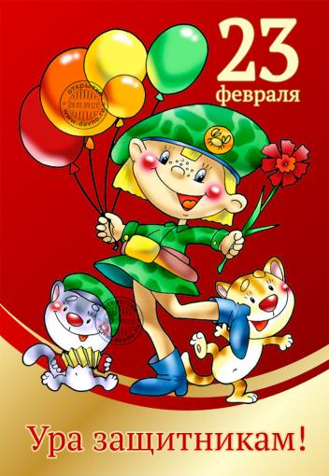
Поздравляем сильную половину человечества с замечательным февральским праздником, призванным чествовать настоящих мужчин! Желаем Вам быть надёжной поддержкой родным и близким, радоваться жизни во всех её проявлениях, демонстрировать в трудных ситуациях волю, выдержку и стремление к победе. Будьте здоровы, любимы и успешны!

Этот праздник — для мужчин.
Пожелать вам нужно,
Чтобы не было причин
Браться за оружие.
Мир царил и доброта
На большой планете,
Пели птицы по утрам,
И смеялись дети!

